Перечень транспортных средств, признанных брошенными, разукомплектованными, бесхозяйными
дата обследования ТС | адрес | марка, модель,  Г.Р.З., цвет | сроки перемещения ТС | фотоматериалы
26.01.2023 | г. Воронеж,  ул. Черняховского, д. 6 | Джип  О063ММ150  серый | 1. добровольное перемещение ТС –  до 09.02.2023  2. принудительное перемещение ТС в соответствии с п. 4.1 Положения | 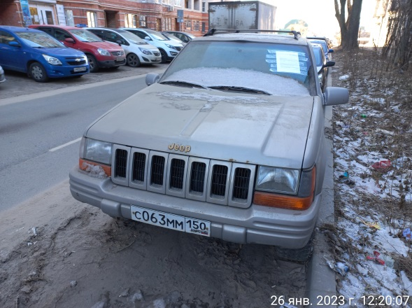 | 